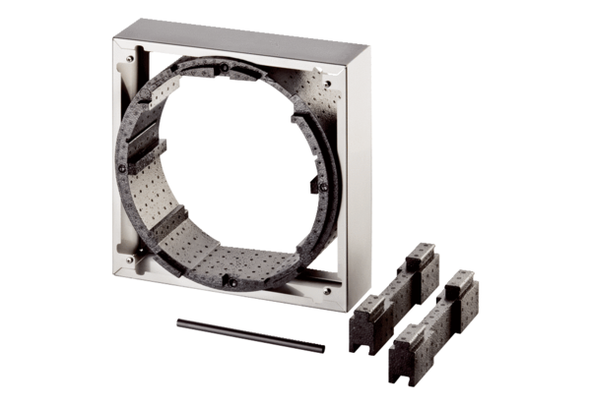Выравнивающая рамка WRG 35-ARКомплект поставки: 1 штукАссортимент: К
Номер артикула: 0192.0454Изготовитель: MAICO

